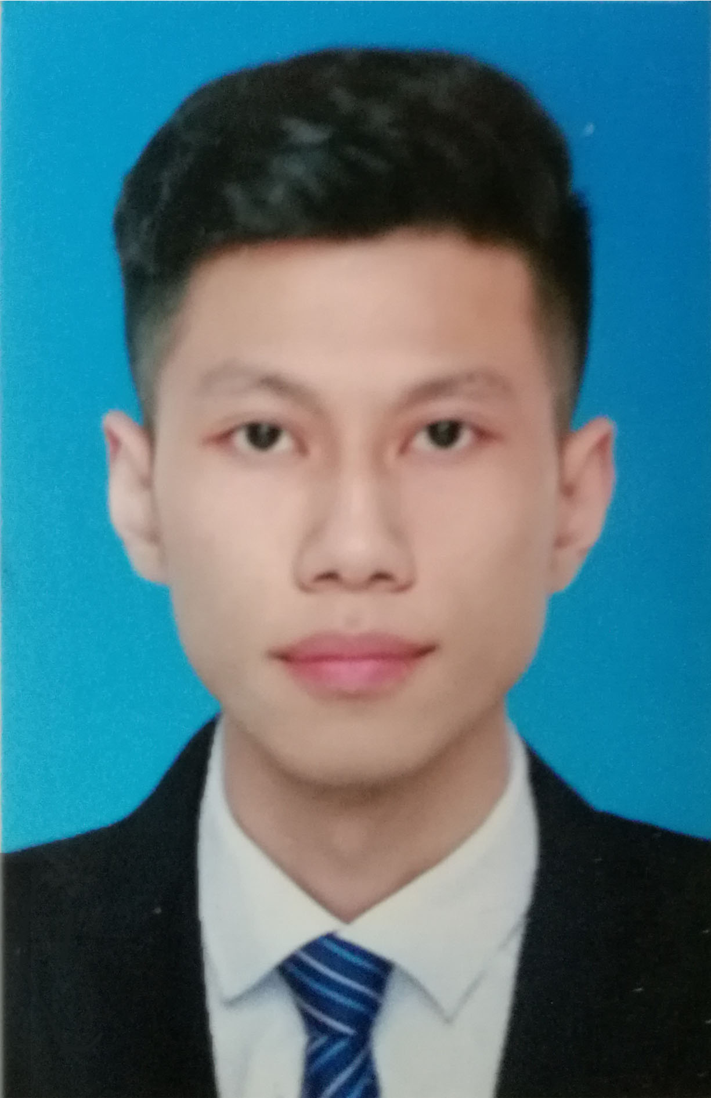
张赋潮

江西抚州·男·25岁
本科·测控技术与仪器
求职意向：C / C++
电 话：150-7021-8227（微信同号）
邮 箱：jeffchaowork@gmail.com
工作经历
南昌工控机器人有限公司 软件开发工程师 2018.1~2019.2
【全自动贴合流水线】
项目描述
利用全伺服机械手进行手机后壳打胶、贴膜等工作，并通过opencv、halcon等图像识别技术进行精度补偿。
职责
- 基于MFC 编写控制程序控制机械运动流程。
- 与电气工程师沟通交流讨论关于模块选择和制定实现方案
- 对部分模块进行抽象重构，以解决耦合问题
杭州软通动力有限公司 测试开发工程师 2019.6~至今
【HW CyberStack ECS 车联网OS】
项目描述
基于车载AutoSar标准对QingNiu OS内核进程调度，任务管理，时间保护，内存保护以及可信接口等进行测试。
职责
- 根据Autosar开发手册，设计测试文档并编写自动化测试用例进行功能测试、接口测试。
- 使用CMake、Makefile在类Unix对测试代码编译，使用Git平台管理测试代码，将代码上传Git平台仓库。
- 使用Lauterbach调试器进行软件调试，对不符合标准的行为进行定位分析，与开发沟通后提单处理。

【HW LiteOS内核 以及 BLE蓝牙】
项目描述
基于GitHub开源测试框架LTP对Hongmeng OS内核进行测试，验证OS可靠性，健壮性和稳定性。
基于BlueTooth标准手册对Liteos BLE低功耗蓝牙BT-HOST层接口进行白盒测试。
职责
- 使用Google LTP测试框架对内核调度流程进行测试，对失败场景进行分析，为内核添加自适应补丁，编译内核适配Hongmeng OS。
- 根据API手册，BLE蓝牙协议栈文档，编写白盒测试框架，对BLE接口进行健壮性测试，Fuzz测试，多任务重入测试等，并负责解耦nb-iot设备与BLE设备共存测试工作，推进PTS认证测试等。
- MbedTLS 国密认证，对SM2，SM3，SM4加密方式进行数据仿冒验证，并对接口健壮性进行重入测试。
其 他
- 编程语言：C/C++、python、shell、SQL
- 操作平台：Windows、Linux、LiteOS
- 技术博客：https://blog.csdn.net/weixin_40539125
- Github： https://github.com/Jeffchal
- 个人博客：https://www.flowerdeer.cn/
- 证书：CET-4、计算机二级(C语言程序设计)
- 特长/爱好：篮球、口琴、摄影。

